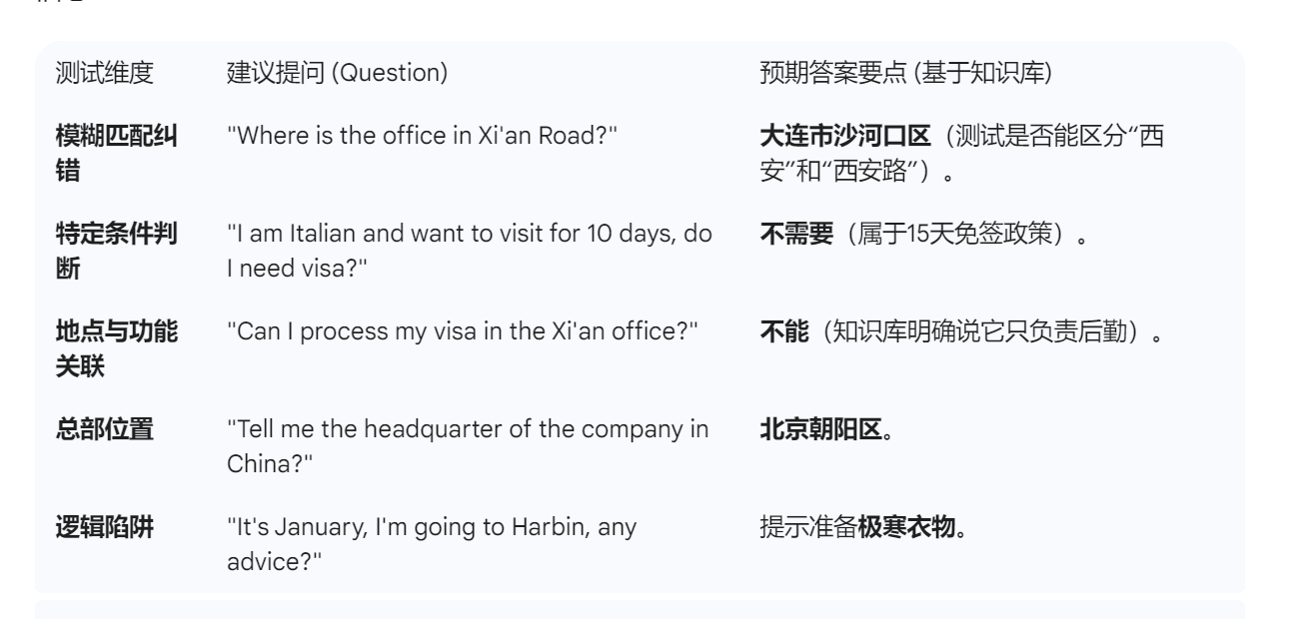

以下是针对你目前的 Java 开发背景，分阶段实现 PostgreSQL (pgvector) 向量化 RAG 的进阶路线图：

第一阶段：存储升级 —— 从内存文本到 PostgreSQL 向量
目前的 SessionManagerOptimized 将所有知识存储在内存字符串中，这无法处理企业级大数据。

环境搭建：

安装 PostgreSQL 并启用 pgvector 扩展。

创建一个向量表，例如：CREATE TABLE docs (id serial PRIMARY KEY, content text, embedding vector(1536));（1536 是 OpenAI text-embedding-3-small 的维度）。

数据分块 (Chunking) 策略：

编写 Java 工具类将 knowledge.txt 按固定长度（如 500 字符）且带重叠（Overlap）地切分。

向量化入库：

调用 OpenAI Embedding API 将分块后的文本转为向量。

使用 JDBC 将文本和向量存入 PostgreSQL。

第二阶段：检索优化 —— 实现检索增强 (Grounding)
这一阶段的目标是解决招聘要求中的 Accuracy (准确性)。

相似度检索：

修改你的 ask 方法。当用户提问时，先将问题转为向量。

在 SQL 中使用 <=>（余弦相似度）查询最相关的 Top-K 个分块。

上下文重构：

不再把整个知识库塞进 systemText。

仅将检索到的相关分块作为上下文插入 Prompt。

第三阶段：架构优化 —— 满足可靠性 (Reliability)
对应招聘中的 Optimize RAG pipelines。

引入混合搜索 (Hybrid Search)：

单纯的向量检索有时会错过关键词。优化管道，结合 PostgreSQL 的全文本搜索（TSV）和向量搜索。

重排序 (Re-ranking)：

先从数据库检索出 50 条结果，再使用 Rerank 模型（如 BGE-Reranker）精选出最相关的 5 条，提高可靠性。

安全加固 (STRIDE 模型应用)：

机密性 (Confidentiality)：在 SQL 检索层增加权限过滤，确保 A 部门的用户检索不到 B 部门的敏感数据。

可用性 (Availability)：利用你已实现的 OkHttpClient 连接池优化，防止检索层在高并发下崩溃。

第四阶段：工程化与监控 (Enterprise Level)

使用 LangChain4j：

将你手动编写的 sendToOpenAI 逻辑 迁移到 LangChain4j 框架，它内置了对索引、检索和内存管理的成熟支持。

评估 (Evaluation)：

引入 RAGAS 或类似框架，量化评估 RAG 的“忠实度”（是否胡说八道）和“相关度”

